附件4

2023年全国航空模型公开赛（万宁站）

补充规则

**遥控固定翼绕标竞速竞赛规则：**

1. 定义

由运动员在地面利用遥控装置操纵固定翼模型飞机的各个舵面，用最短时间完成规定航线的飞行。

1. 技术要求

飞机有效翼展不少于0.6米（误差不超过±50 毫米），动力不限，最大飞行重量小于或等于 5 千克。

1. 助手

允许1名助手入场协助运动员，但不得操纵飞机。

1. 场地设置

两标杆距离100米，标杆高度4米。

1. 比赛方法
2. 参赛运动员现场抽签分成2人一组和出场顺序，每组比赛前抽签决定运动员操纵和飞机出发位置。
3. 起飞线（终点线）在场地中间，航线方向根据风向由裁判决定顺（逆）时针飞行，如起飞由左侧起飞逆风，则为逆时针绕标，反之为顺时针。
4. 比赛时间为6分钟，运动员在点名后进入比赛区域，裁判长发出比赛开始信号后，运动员须在 6分钟内完成任务。飞机因技术问题不能起飞的，允许申请更换备机，但比赛计时不中断。比赛须在6分钟内完成，超时后绕标无效。
5. 飞机起飞绕过1号、2号标杆，然后飞过起飞线（终点线）为一圈。出现漏标情况，不得补标，同时该圈成绩无效。以此类推，完成15圈绕标后停止计时。
6. 比赛过程中有2名边裁确认绕标，以蓝色小旗表示成功，以红色小旗表示失败，2名边裁均确认绕标即为成功。比赛时飞机必须在明显位置粘贴2块彩色标识。标识大小为10cm×10cm，分为红色和蓝色。
7. 油动飞机起飞前，由助手协助驻停在起飞线后，起飞命令发出后助手迅速撤离飞机。
8. 飞机须使用自身动力（不得使用任何辅助方式获取额外动力）滑跑起飞。
9. 判罚
10. 比赛过程中，如果飞机在比赛区域内触地即视为飞行结束，终止本轮比赛，成绩有效但扣1分。
11. 如果在比赛过程中飞机状态出现异常，例如零部件脱落或者飞机状态失常，选手应立刻着陆，本轮成绩无效。
12. 如果选手的飞机飞越了安全线，则该运动员本轮成绩取消，判罚即刻生效。
13. 如飞机出现直接朝向裁判或观众的危险飞行动作，本轮成绩取消，并立即降落。
14. 成绩评定

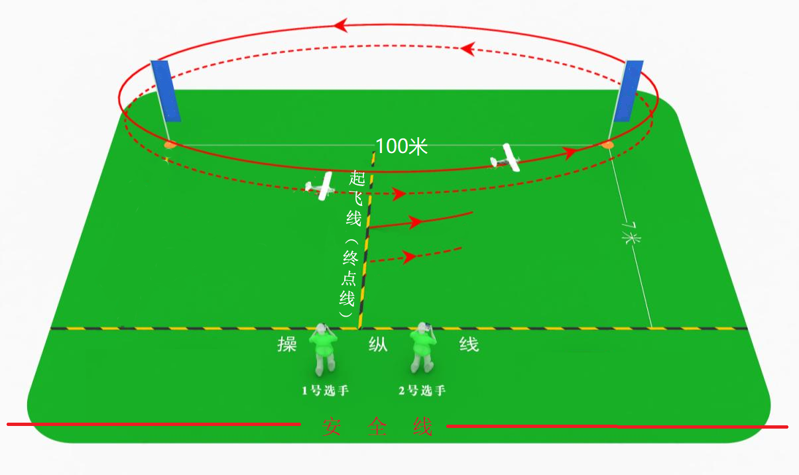比赛分二轮进行，取最高一轮成绩作为最终成绩。

**遥控固定翼穿龙门竞赛规则：**

1. 定义

以电动机为动力的固定翼模型飞机，由运动员在地面利用无线电遥控设备操纵飞机舵面及其它机构，完成指定要求的飞行。

1. 技术要求

飞机有效翼展不少于1.0米（误差不超过±50 毫米），以电动机为动力，电池限用不大于 3S2200mah 的锂聚合物电池。

1. 助手****

允许1名助手入场协助运动员但不得操纵模型。

1. 比赛方法

（一）场地设置：龙门宽 10 米、高 4 米；两个龙门分置于 10 米×10 米场地端线。

（二）比赛时间：每轮比赛时间为 3 分钟。裁判员宣布比赛开始即开始计时。

（三）模型起飞后穿过龙门 A（B），再穿过另一个龙门 B（A）飞出为 1 次穿越，计1分。飞机若碰到龙门框架，则本次穿越无效。允许往返穿龙门。

（四）不论飞机触地，还是碰到龙门，若可正常飞行，则仍然允许继续进行比赛。

（五）比赛过程中，飞机绝对禁止跨越安全线，如跨越立即判定无成绩并强迫降落。

1. 成绩评定

比赛进行两轮，以较高一轮成绩为运动员比赛成绩并确定名次，得分高者名次列前。如成绩相同，则以加赛一轮成绩决定名次。

